新 书 推 荐

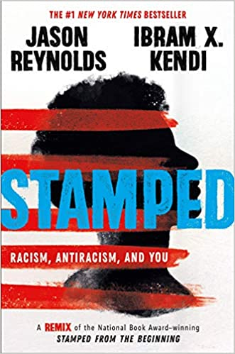
中文书名：《打上印记：种族主义，反种族主义与你》
英文书名：STAMPED: RACISM, ANTIRACISM AND YOU
作 者：Jason Reynolds and Ibram X. Kendi
出 版 社：LBYR
代理公司：ANA/Connie
出版时间：2020年3月
代理地区：中国大陆、台湾
页 数：304页
审读资料：电子材料
类 型：12岁以上非虚构
版权已授：德国

内容简介：

*《纽约时报》畅销书榜排行第一！《今日美国》畅销书！
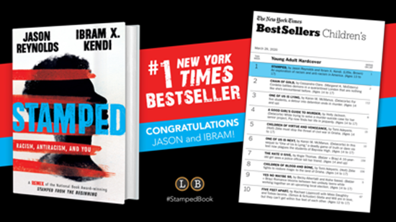

这是对美国种族主义和反种族主义的一次及时、关键和赋权的探索。
这不仅仅是一本历史书。
这是一本关于此时此刻的书。
这本书可以帮助我们更好地理解我们为什么会生活在这里。
一本关于种族的书。

种族的构造一直被用来获得和保持权力，创造分离和沉默的动力。这是对获得国家图书奖的伊布拉姆·X·肯迪（Ibram X. Kendi）博士作品的重新构想，《从一开始就打上印记》揭示了美国种族主义思想的历史，并激发了人们对反种族主义未来的希望。它带你踏上一段从那时到现在的旅程，告诉你我们为什么会有这样的感受，为什么种族主义的毒害会一直存在。它还证明，虽然种族主义思想总是很容易捏造和传播，但它们也会受到怀疑。

受人喜爱的文学奖得主杰森·雷诺兹(Jason Reynolds)以扣人心弦、节奏紧凑、充满活力的叙述方式，揭示了种族主义思想的许多潜在形式，以及读者在日常生活中识别和消除种族主义思想的方式。

作者简介：


杰森·雷诺兹（Jason Reynolds）是诸多获得《纽约时报》（New York Times）第一畅销书的作者，他的畅销书包括《当我是最伟大的时候》《穿黑西装的男孩》《全美男孩》（与布伦丹·基利合著），《勇敢的你》《为每个人》《曲目》系列（Ghost，Patina，Sunny和Lu），《长路漫漫》和《正反看人生》。 他曾两次入选国家图书奖决赛。曾是纽伯瑞奖，Printz荣誉和多个Coretta Scott King荣誉的获得者； 此外，他还获得了Kirkus奖，两次Walter Dean Myers奖和NAACP图像奖。 他住在华盛顿特区，您可到JasonWritesBooks.com上访问他的更多信息。
伊布拉姆·X·肯迪（Ibram X. Kendi）是《纽约时报》(New York Times)的畅销书作者，他的作品《从一开始就被打上印记》(Stamped from the Beginning)获得了美国国家图书奖(National Book Award for non - fiction)；《黑人校园运动》(the Black Campus Movement)获得了W.E.B. Du Bois图书奖。他是历史和国际关系教授，也是美国大学反种族主义研究和政策中心的创始主任。肯迪博士是美国主要的反种族主义声音之一，也是一位活跃的公共演说家，也是《大西洋月刊》的专栏作家。他和家人住在华盛顿特区。您可通过IbramXKendi.com上访问他的更多信息。

媒体评价：

“对年轻人来说，这是一个非常及时、非常容易理解的宣言……这本书时而有趣，时而阴郁，但总是包含了既体贴又准确的相关信息。我多希望我能在年轻时拥有这本书，也很感激我的孩子现在拥有了它。”
——杰奎琳·伍德森，国际安徒生奖得主，畅销书和国家图书奖得主，《怀着梦想的棕色女孩》的作者
“闪烁着纯粹的光辉....这是一本赋予人力量、改变人的书。太棒了。”——朱厄尔·帕克·罗兹，《纽约时报》畅销书《鬼男孩》的作者
“青少年经常在世界上寻找自己的位置，在《打上印记》中，雷诺兹讲述了我们生活的土地，我们是怎么来到这里的，并提醒年轻人——以及我们所有人——我们可以选择我们想成为什么样的人。这种对我们国家种族主义历史的毫无歉意的叙述，简单得令人耳目一新，而且意义深远。这是我十几岁时需要的历史书。”
——蕾妮·沃森，《纽约时报》畅销书作者，《拼凑我》一书获纽伯瑞奖
“杰森·雷诺兹拥有让文字从纸上跳下来的惊人能力。以激情、精确、甚至幽默的方式讲述，《打上印记》是一个真实的故事——一个活生生的故事——每个人都需要了解。”
——史蒂夫·辛金，《纽约时报》畅销书和获奖作家，著有《炸弹》和《为飞行而生》
“种字开头的那个词：种族主义。有些人听到这个词会夹着尾巴偷偷溜走。其他人则说这已不再是一个问题。但是肯迪博士将其分解，杰森·雷诺兹使其易于理解。记住我的话：这本书将改变一切。”
——尼克·斯通（Dic Martin）的畅销书作家

“如果知识就是力量，这本书将使您比以往任何时候都更有力量。”
——Ibi Zoboi，国家图书奖决赛入围者《美国街》的作者

“读这本引人入胜的非历史性书籍，就像找到美国种族主义的实地指南一样，当您在社会遇到种族主义思想时，您可以快速辨别出它们。”
——Dashka Slater，《57路巴士》的作者

“雷诺兹的文笔引人入胜，清晰明了的散文为难懂且令人困惑的话题锦上添花……这绝非易事。”
——《纽约时报》书评

“想要真正了解种族主义在美国的结构，其历史和制度中有多深的读者将受到教育和启迪。值得将其纳入每个家庭，地方的课程和图书馆的书单中。令人印象深刻，我们的社会非常需要它。”
——Kirkus评论，星标评论

“史诗般的壮举……不仅仅针对年轻读者对肯迪具有里程碑意义的作品进行改编，《打上印记》将各种不相同的线索结合在一起的同时，还轻松地叙述了一连串历史故事。”
——Bookpage, 星标评论

谢谢您的阅读！
请将回馈信息发至：萧涵糠(Connie Xiao)
安德鲁﹒纳伯格联合国际有限公司北京代表处
北京市海淀区中关村大街甲59号中国人民大学文化大厦1705室, 邮编：100872
电话：010-82449325
传真：010-82504200
Email: Connie@nurnberg.com.cn
网址：www.nurnberg.com.cn
微博：http://weibo.com/nurnberg
豆瓣小站：http://site.douban.com/110577/
微信订阅号：ANABJ2002


